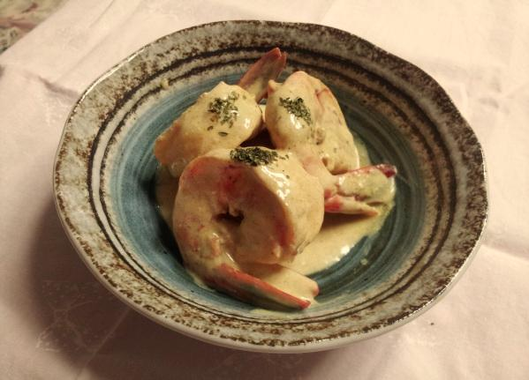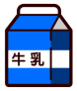****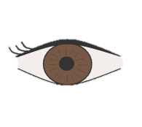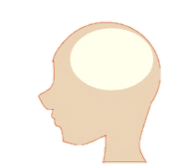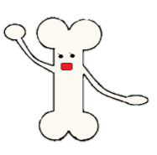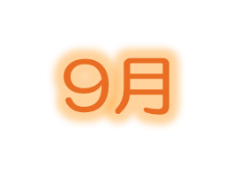sanma01.gifsanma01.gifsanma01.gif　　　　　　　　　　　　　　　　　　　　　　　　　　　　　　　　　　　　　　　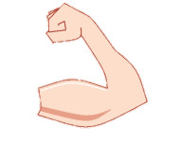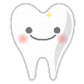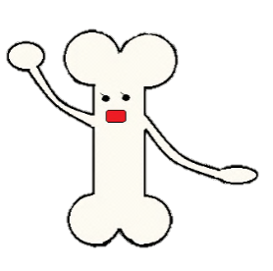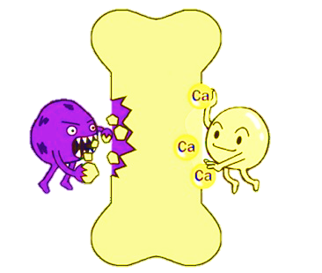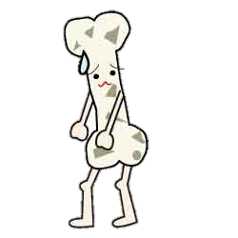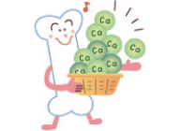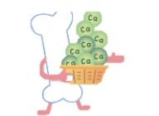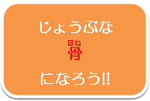

**◎カルシウムがたくさんあるたべものをたべよう!!どれかな??**

**○あめ　　　　　　　　○こざかな**

**○チョコレート　　　　○チーズ**

**○ヨーグルト　　　　　○ハンバーグ**

**○ぎゅうにゅう　　　　○ジュース**

**こたえ．．．・ヨーグルト・・チーズ**

**～えびのカレーヨーグルト煮～**

**骨密度は20歳前後でピークに達します。それ以後は40歳前後までは、ほとんど一定です。しかし50歳前後から急速に低下していきます。子供の時からしっかりとカルシウムを摂取し、丈夫な骨にしましょう。カルシウムの吸収がよく、骨量が高まる時期に適切な栄養を摂って運動を行うと、骨量がぐんぐんあがり、将来の骨粗鬆症の予防にもつながります。**

**食事ではカルシウムを多く含む食品を毎日摂取するようにして、栄養バランスの良い食生活を続けることが大切です。カルシウムの吸収をよくするものとしてビタミンDがあります。魚やしいたけ、きくらげといったキノコに多く含まれています。また日光浴で紫外線にあたることにより体内でも作られます。**

**カルシウムの吸収を減少させる食生活（ビタミンの不足やリンの摂りすぎなど）に注意しましょう。具体的に無理なダイエットや偏食、インスタント食品の摂りすぎ、朝食の欠食が多い、牛乳や乳製品が苦手、青背の魚の摂取が少ない、運動習慣がない、そして日光に当たらない生活があげられます。**

**運動をすると骨のカルシウム量が増えて、骨が丈夫になるといわ**

**れています。また、運動によって筋肉を鍛えると、筋肉が骨を保**

**護して骨折などの事故から守る効果も期待できます。**

**保護者の方へ～ちょこっとコラム～**

**◎がボロボロになってしまう!!**

**からだのなかではふるいはこわされて、あたらしいがつくられています。**

**のもととなるカルシウムがふそくしてしまうと、バランスがこわれて、がスカスカになってしまいます。**

**にカルシウムをためるために…**

**こたえ．．．と**

**カルシウムがたくさんあるところは??**

**とくにやに99％のカルシウムがふくまれているんだよ!!**

**◎カルシウムがたくさんたくわえられているのはどこでしょう??**

**○きんにく　　　　　○　　　　　　　 ○い**

**○　　　　　　　 ○あたま　　　　　 ○め**

**カルシウムが**

**ふそくすると…**

**○材料（１人分）**

**・えび100ｇ　・サラダ油4g（小さじ1）　・塩 少々**

**・こしょう 少々　・おろしにんにく2ｇ　・カレー粉 少々**

**・ヨーグルト150ｇ　・パセリを少々**

**○作り方**

**①えびは足を取り、背に切り込みをいれて背わたを取り、塩と胡椒で下味をつける。**

**②サラダ油ににんにくを入れて熱し、えびを炒め、色が変わったところでカレー粉を加えてさらに炒める。**

**③ヨーグルトを加えて手早く混ぜ、ひと煮立ちさせて全体に味をなじませる。（加熱のしすぎに注意!!）**

**④盛り付けたら上からパセリをのせる。**

**同志社女子大学**

**公衆栄養学研究室**

**がおれやすくなっちゃう…**

**カルシウムをしっかりとろう!!**